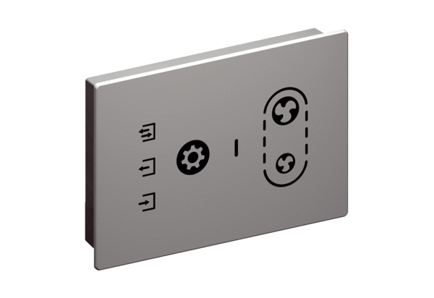Układ sterowania wentylacją pomieszczeń RLS G1 WSOpakowanie jednostkowe: 1 sztukaAsortyment: K
Numer artykułu: 0157.1593Producent: MAICO

